遂宁市安居区东禅敬老院
《党风沐夕阳 共贺迎新春》慰问活动
1月28日安居区区政府的领导，到东禅中心敬老院进行了走访和慰问，为老人们送去了米、面、油和猪肉等生活物资。
为了让老人过一个祥和快乐的新春佳节，东禅敬老院的管理人员组织老人们开展了丰富多彩的文娱活动，让老人在寒冬腊月，感受到家一般的温暖。
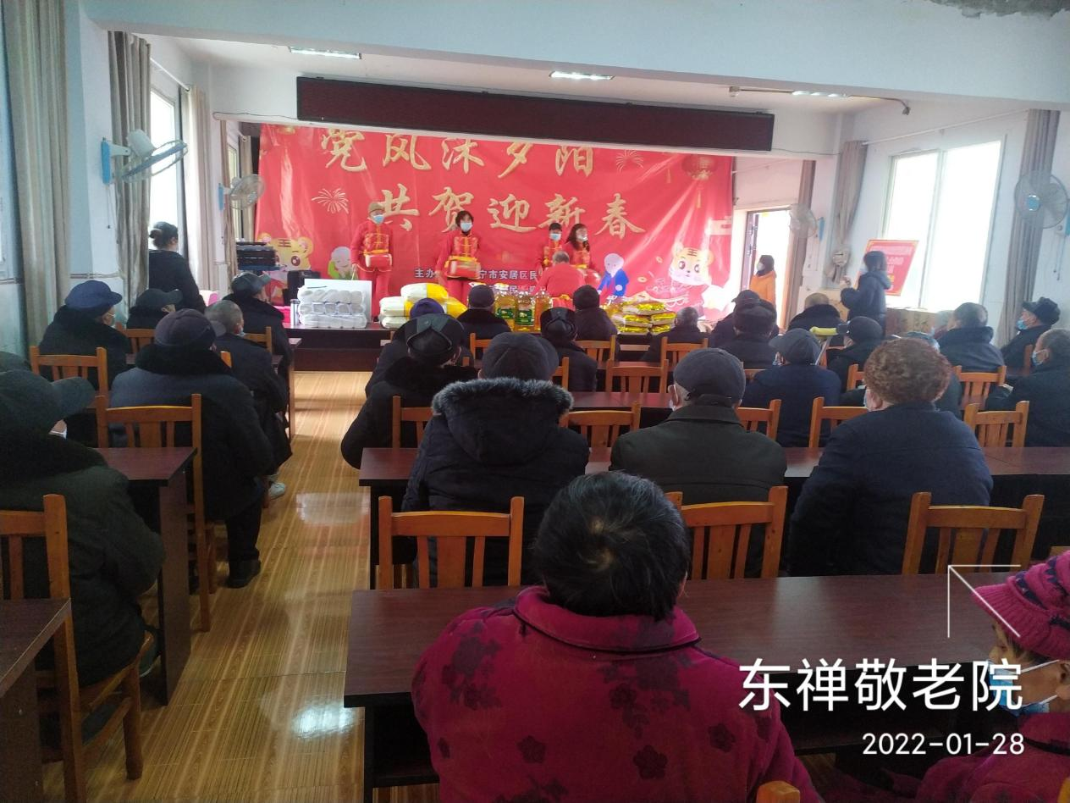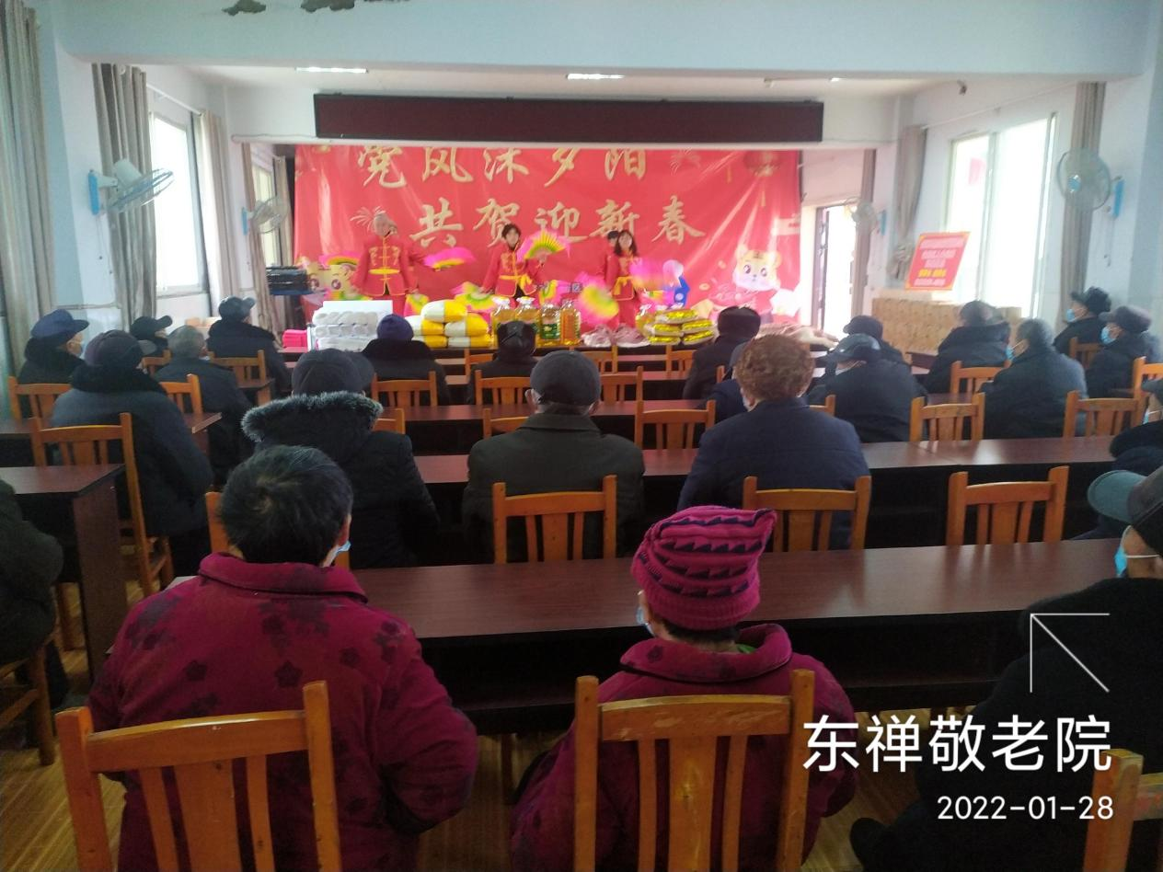 老人们用一首《感恩的心》手势舞，表达了对党和政府对他们的关心和爱护，祝愿祖国越来越强大。
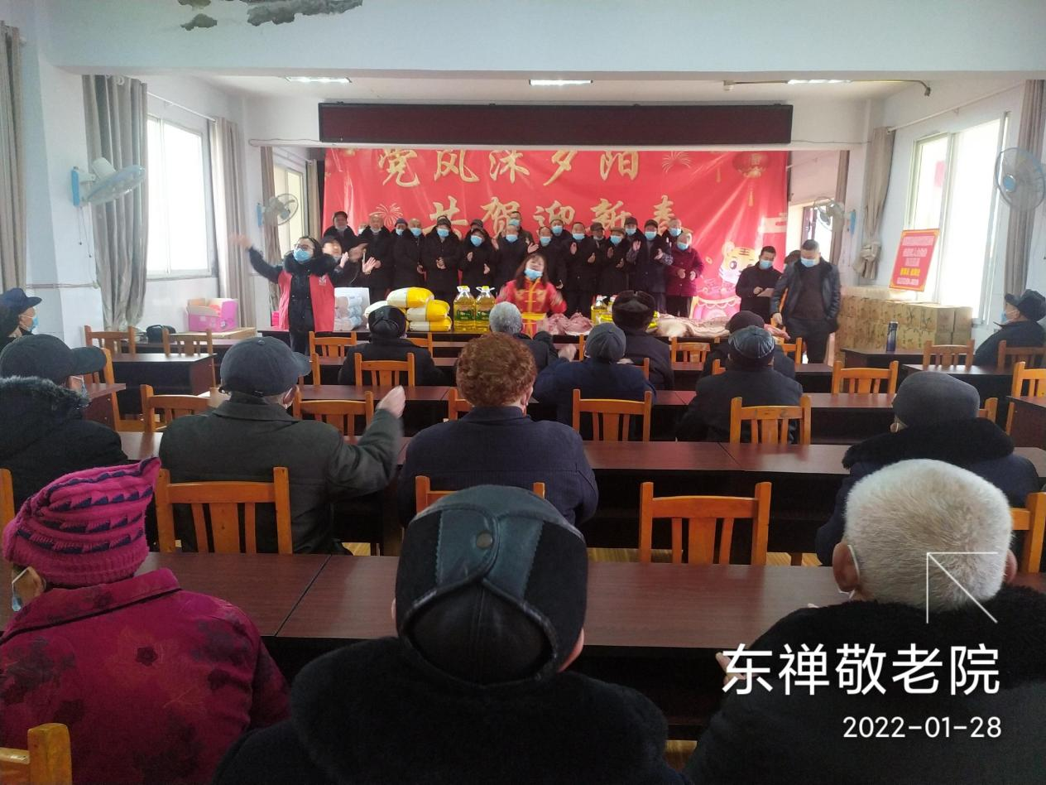
安居区民政局领导为东禅镇中心敬老院的老人送上了春节慰问品，并为每位老人准备红包，让老人在敬老院开开心心过大年。
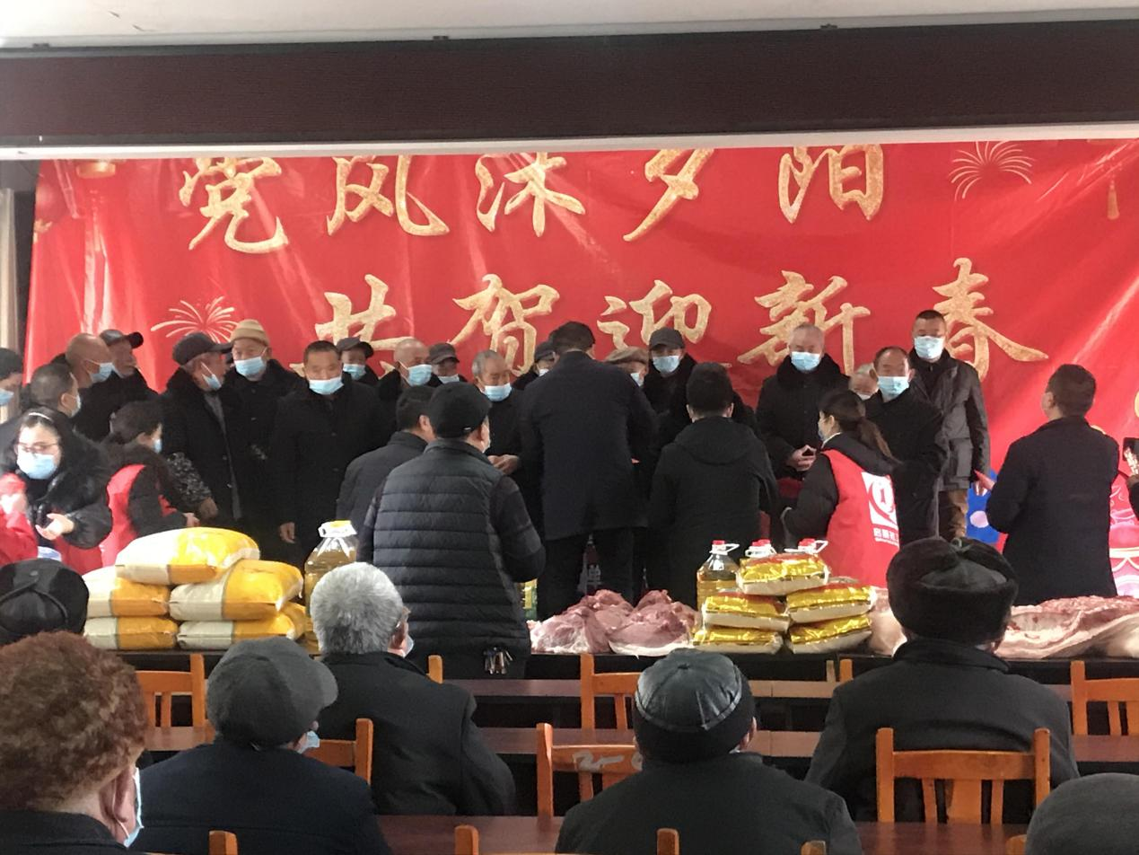安居区民政局领导和老人一起包饺子，贴春联。让老人感受一下年味，感受过年的气氛。并与老人进行亲切的交谈，详细了解了他们的日常生活起居、衣食住行等情况。
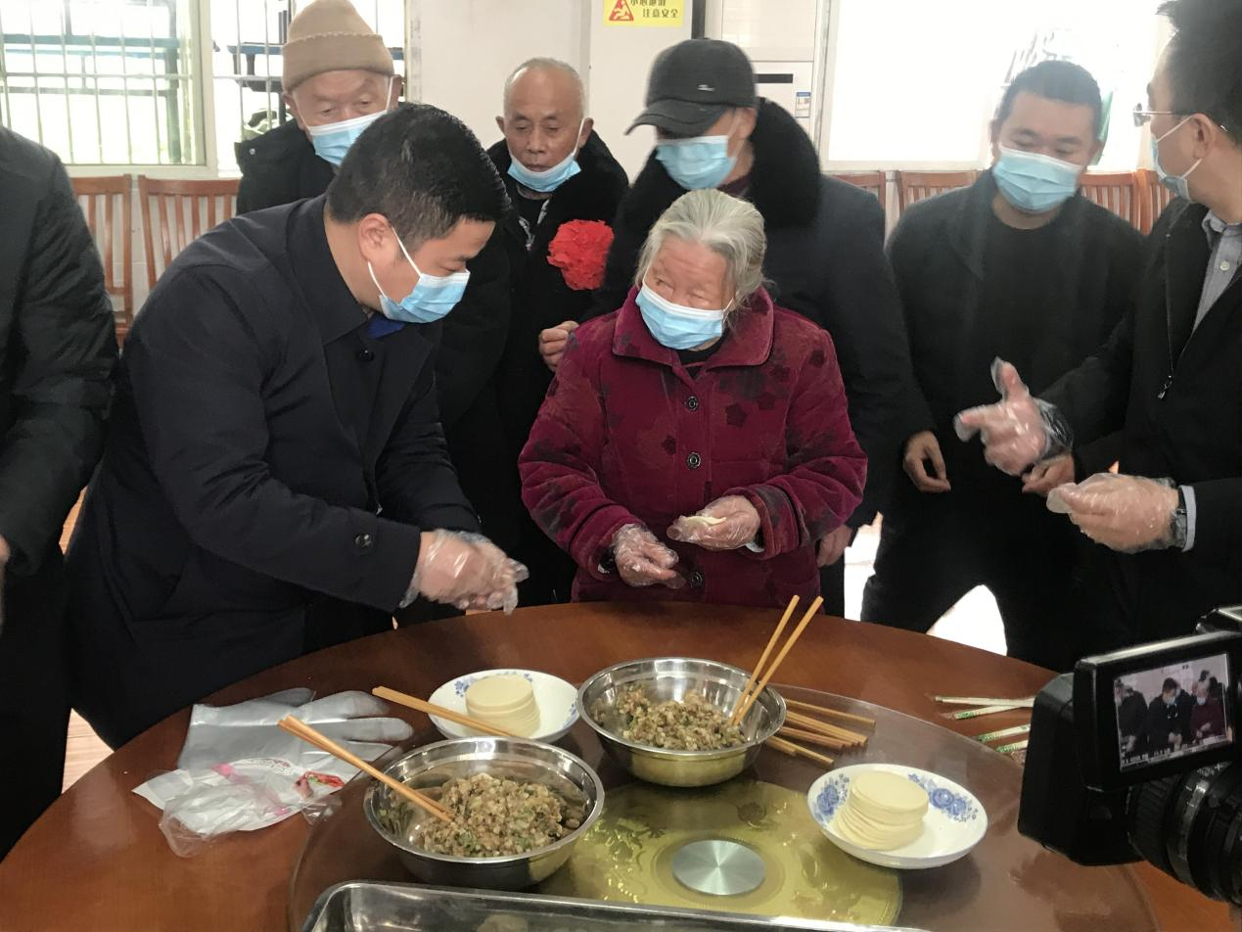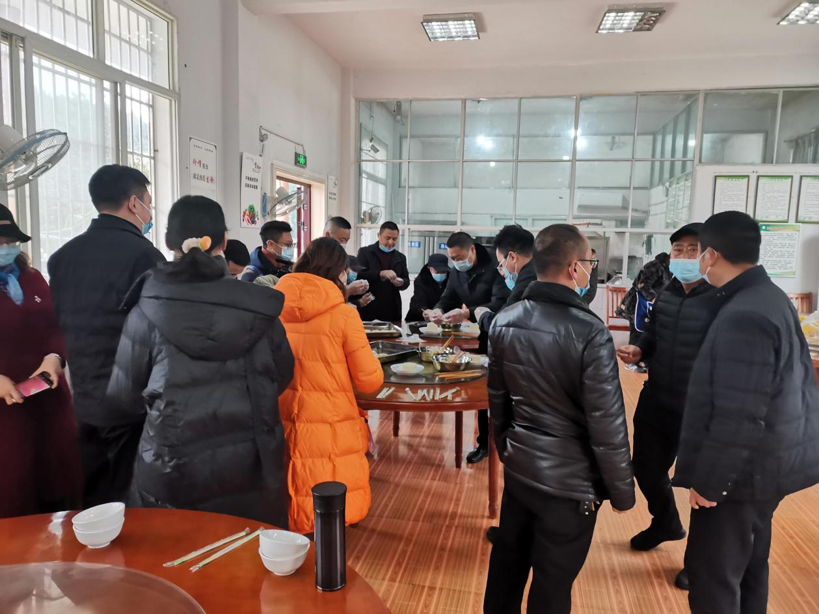
安居区民政局郑局为东禅敬老院的老人送上新春祝福，并陪老人们一起吃团年饭，老人们纷纷表示，在这里过年比在家里过年更有气氛。
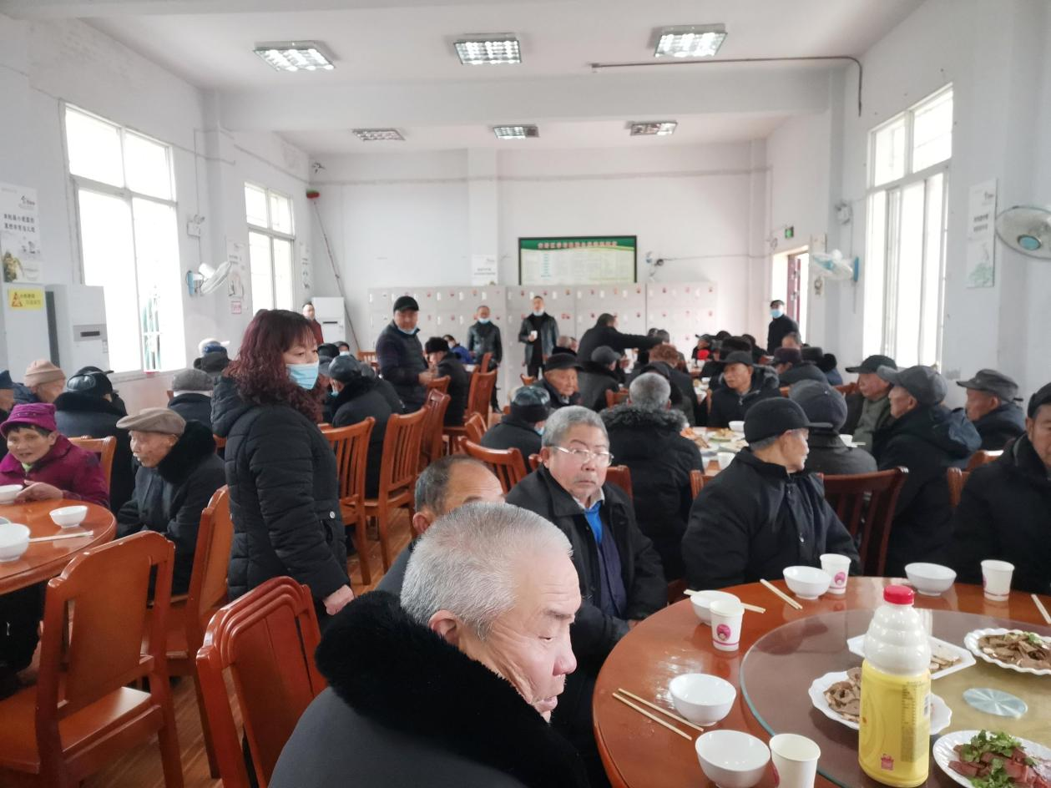
此次活动让老人感受到党的关怀，给敬老院生活的老人家一般的温馨，提升老人在敬老院的幸福感和愉悦感。

